МИНИСТЕРСТВО СЕЛЬСКОГО ХОЗЯЙСТВА ЧУВАШСКОЙ РЕСПУБЛИКИ КАЗЕННОЕ УНИТАРНОЕ ПРЕДПРИЯТИЕ ЧУВАШСКОЙ РЕСПУБЛИКИ «АГРО-ИННОВАЦИИ»

Электронные системы управления стадом при технологии беспривязного содержания крупного рогатого скота
МЕТОДИЧЕСКИЕ РЕКОМЕНДАЦИИ

ЧЕБОКСАРЫ – 2009 Г.

Методические рекомендации разработаны: сотрудниками КУП ЧР «Агро-Инновации»: Васильевым Н.И., Егоровым Ю.Г., Капитоновой И.А., Семеновым Л.Н.

Под общей редакцией канд. биол. наук, доцента Васильева Н.И.

Электронные системы управления стадом при беспривязной технологии содержания крупного рогатого скота (методические рекомендации).- Чебоксары; 2009, - 48 с; (Методическое пособие для руководителей, специалистов сельскохозяйственного производства).

Казенное унитарное предприятие Чувашской Республики
«Агро-Инновации»
428015, г.Чебоксары, ул. Урукова, 17а.
Директор Васильев Н.И.
Тел/факс (8352) 45-93-26, E:mail: agro-in@cap.ru

Номер партии 5
Тираж 25

Содержание | Стр.
Введение ………………………………………………………… | 4
- Способы содержания крупного рогатого скота ………… | 4
- Технология привязного содержания ………………. | 4
- Технология беспривязного содержания …………… | 7
- Кормовой стол ……………………………….. | 12
- Электронная система управления стадом ………………… | 14
- Выбор оборудования. Эксплуатация системы…………..... | 17
- Программа управления и контроль на ферме …………….. | 20
4.1. Варианты установки системы ………………………… | 20
4.2. Возможности системы. Рабочие процессы…………… | 21
- Производители систем управления стадом. Доильные  установки.......................................................................................... | 29
5.1. Доильные залы………………………………………….. | 33
5.2. Роботы-дояры …………………………………………. | 37
Заключение ……………………………………………………. | 38
Список использованной литературы………………………. | 40

Введение

В отечественном и зарубежном молочном скотоводстве применяют два основных способа содержания животных: привязное и беспривязное. Каждый из них имеет как преимущества, так и недостатки. В каждом отдельном случае выбор технологии индивидуален. Стоит очень ответственно подойти к выбору технологии, исходя из поголовья животных, продуктивности скота, обеспеченности хозяйства средствами производства, квалифицированным персоналом и других факторов. Стоит ли продолжать работать по привязной технологии, модернизируя автоматизацию и механизацию рабочих процессов, или же перейти на технологию беспривязного содержания?
Технология производства молока должна обеспечивать выполнение основных задач: увеличение продуктивности животных и продолжительности их хозяйственного использования; повышение производительности труда, всемерное его облегчение и престижность; снижение себестоимости производимой продукции и высокое ее качество, обеспечение экологической безопасности производства. Достигается это за счет усовершенствования системы содержания и кормления, обеспечивающих удовлетворение биологически и физиологически обусловленных потребностей животного организма, механизации основных и вспомогательных рабочих процессов; рациональной организации производства и труда; оптимизации объемно-планировочных и строительных решений производственных помещений, направленных на внедрение прогрессивных технологий; обеспечения комплекса мероприятий по первичной обработке молока. Его хранения в местах производства; организации воспроизводства стада и ведения племенного дела на комплексе.

- Способы содержания крупного рогатого скота.

  - Технология привязного содержания

В мировой практике ведения молочного скотоводства существует два основных способа содержания: привязная и беспривязная.
Технология привязного содержания крупного рогатого скота наиболее распространена в России. Особенностью привязного содержания является то, что животные закреплены в группах за доярками, а не по физиологическим группам. Зачастую получается, что в группе у одной доярки присутствуют все физиологические группы коров: сухостойные и дойные с разным уровнем продуктивности. Поэтому каждая доярка в индивидуальном порядке следит за каждой коровой: за её здоровьем, продуктивностью и в зависимости от этих факторов нормирует дачу концентрированных кормов в соответствии с рационом.
Для контроля кормления и осеменения над каждой коровой должен висеть трафарет с указанием инвентарного номера, клички животного, уровня продуктивности и суточного рациона кормления. На обороте этой таблицы записывается информация о физиологическом состоянии животного. Эта информация необходима специалистам по воспроизводству и ветеринарной службы. Эта табличка является «носителем» информации о корове для того, чтобы каждый специалист мог принять правильное решение при работе: ведение племенного учета, кормление, работы по воспроизводству и т.д.
Эта технология предусматривает содержание коров в типовых животноводческих зданиях капитального строения. При содержании животных на привязи для каждой коровы и нетели предусматриваются отдельное стойло. В типовых сооружениях коровы стоят в 2 или 4 ряда в зависимости от ширины здания. При этом кормовой проход является общим для двух противоположных рядов коров. Навозный проход обустраивается вдоль стен и между рядами. Уборка навоза осуществляется механизировано, обычно скребковыми транспортерами. В качестве подстилки применятся солома, опилки. Пол в стойлах чаще делают деревянным, реже бетонным и кирпичным. Угол наклона стойл должен составлять 4-5⁰ в сторону навозного прохода.
Кормление. В зависимости от принятой технологии кормления в хозяйстве, оно может быть полностью и частично механизированным.
Во многих хозяйствах раздача корма ещё не механизирована или механизирована частично. При такой технологии корма раздаются чаще всего раздельно: грубые, сочные, концентраты и добавки. Это связано с большой долей ручного труда.
Применение технологии кормления полнорационными кормосмесями позволяет полностью механизировать процессы приготовления и раздачи кормов. Однако, здесь возникают сложности. Так как коровы не разделены на группы по продуктивности, то сложно сбалансировать рацион по концентрированным кормам. Основной корм раздается смесителем-кормораздатчиком, а раздача концентрированных кормов производится индивидуально вручную.
Кормление осуществляется с кормушек или с кормовых столов. Кормушки не желательно использовать для кормления скота (корм запревает, корова при поедании выталкивает его из кормушки, имеют место неудобства при чистке). Кормовые столы по сравнению с кормушками имеют ряд преимуществ:
- кормовой стол удобен с технологической точки зрения;
- прост в обустройстве;
- в отличие от кормушек, на кормовых столах корм остается свежим;
- кормовые столы легко чистить и убрать остатки корма.
Для раздачи кормосмесей используются смесители-кормораздатчики с раздачей корма на одну или на две стороны. Однако при привязном содержании односторонняя раздача наиболее удобна, так как коровы не разделены на физиологические группы. При этом необходимо, чтобы высокопродуктивные коровы размещались на одной стороне, для них готовится один тип рациона. На другой стороне - низкопродуктивные, для которых набор и количество кормов отличается от рациона высокопродуктивных.
Поение организовано в стойлах, установлены индивидуальные автопоилки (чаще одна на 2 коровы). Важно следить за тем, чтобы корова в любое время имела доступ к воде, поилки следует периодически чистить от засорения их кормом. Вода - самый дешевый корм. Молоко на 87,5 % состоит из воды, на образование 1 л молока требуется 4-5 л воды. В среднем корова выпивает 70-90 л воды в сутки, высокоудойные – до 160-180 л. Коровы выпивают в среднем 5-8 л в минуту, а при большой жажде до 24 л/мин. Снижение потребления воды на 40% может сократить надои на 25%, поэтому очень важно удовлетворить потребности коровы в воде. Коровы пьют воду во время еды и сразу после доения. Лучшими поилками для привязного содержания считаются автопоилки, которые в любое время могут обеспечить животных чистой водой. Только своевременное потребление воды способствует улучшению поедаемости корма, вызывает дополнительное потребление воды и за счет этого увеличиваются надои.
Доение осуществляется в стойлах. На сегодняшний день существует два варианта:

- в доильные ведра (характеризует низкую степень механизации),
- в молокопровод (более прогрессивный способ).
Типы и количество доильных установок на ферме выбирают из расчета продолжительности одной дойки, не превышающей по зоотехническим требованиям 2-2,5 часа. При доении в стойлах в переносные вёдра оператор работает аппаратами УИД-07.000 или АДУ-1 всех исполнений. Начинают доить коров, стоящих в начале ветви молокопровода (с конца, ближнего к молокоприёмнику), так как при этом остатки молока не будут засыхать на стенках молокопровода. Одновременно должно работать более 4 доильных аппаратов.
При доении в переносные ведра помимо выполнения всех необходимых операции, связанных с подготовкой коров к доению, проведением заключительных операций, оператор много времени и физического труда затрачивает на перенос и слив надоенного молока. Производительность труда при доении двумя аппаратами составляет 8-10 коров в час. Для повышения производительности труда при этом способе доения необходима четко налаженная организация труда. Во избежание лишних переходов желательно, чтобы сухостойные коровы были отделены от дойных. Следует также размещать коров в порядке снижения удоев, а начинать доение рекомендуется с более продуктивных.
Доение в молокопровод доильными установками АДСН, 2АДСН и др. является наиболее рациональным и производительным при привязном содержании коров. Наличие на ферме таких установок позволяет увеличить нагрузку на оператора до 50 коров. Работа оператора при доении в молокопровод включает те же процессы, что и при доении в переносные ведра. Однако при работе с тремя аппаратами необходима еще более четкая организация труда, более высокая квалификация операторов.
Технология предусматривает организацию ежедневного моциона во время зимне-стойлового содержания и пастбищное содержание скота в летнее время. Также практикуется перевод коров в летнее время на лагерное содержание в помещения легкого типа с обустроенными доильными установками. Но такое содержание мало распространено.
Привязное содержание предусматривает, как правило, индивидуальное кормление коров, что способствует их раздою и получению высоких удоев. Главное преимущество данной технологии состоит в том, что при её соблюдении можно увеличить производство продукции на 12-20 % больше и удлинить срок хозяйственного использования животных, если соблюдать поточно-цеховую систему содержания коров.
При содержании же коров на привязи в настоящее время наиболее распространено обслуживание оператором машинного доения одной закрепленной за ней группы коров, которые размещены в смежных стойлах. В связи с разными сроками отелов в каждой такой группе одновременно имеются коровы с разным периодом лактации, стельности и неодинаковым уровнем удоев. Это создает трудности в использовании современных средств механизации для нормированной раздачи кормов с учетом продуктивности и физиологического состояния животных.

  - Технология беспривязного содержания

В последние годы крупные успешные сельскохозяйственные предприятия России начали переходить на технологию беспривязного содержания молочного скота. Применение этой технологии способствует стабильному росту рентабельности молочного скотоводства в Австралии, Канаде, Скандинавии, Японии, Новой Зеландии, Западной Европе, странах Балтии и Восточной Европе. В нашей стране переход на технологию беспривязного содержания стал набирать обороты с конца 1990-х годов, когда начали завозить импортное оборудование, в частности доильные залы. Первые шаги массового перехода на беспривязное содержание скота в Советском Союзе были предприняты в 70-е гг. XX века. Сегодня эта технология активно развивается в России, но пока ещё в процентном соотношении уступает привязному содержанию. По данным ИКАР в России на начало 2000-х годов на беспривязном содержании находилось лишь 3,5 % коров в сельскохозяйственных предприятиях, тогда как в 2008 г. – уже 10-12 %. В России беспривязное содержание скота распространено в районах с наиболее развитым животноводством: в Северо-Западном, в Московской и Вологодской областях, Республике Татарстан и в ряде районов Юга страны.
В Чувашской Республике эта технология ещё мало распространена и находится на стадии становления. Беспривязное содержание считается ресурсосберегающей технологией, но пока у нас ещё мало практикуется. А любое нововведение требует подробного изучения.
Беспривязное содержание по сравнению с привязным позволяет значительно сократить затраты труда, более эффективно использовать средства механизации производственных процессов, способствует рационализации труда животноводов.
По мнению специалистов, работающих по технологии беспривязного содержания, она имеет множество преимуществ. Это, в первую очередь, более комфортные условия для коров, т.е. более приближенные к потребностям животных. Это условие, по мнению животноводов, является одним из главных в получении высокой продуктивности. Благодаря беспривязному содержанию можно улучшить качество молока и добиться снижения его себестоимости, снять проблему переходного периода лето-зима и зима-лето, во время которого происходит спад продуктивности, практически полностью автоматизировать и механизировать рабочие процессы на ферме, осуществлять компьютерный контроль за физиологическим состоянием и здоровьем животных, что позволит повысить производительность труда и ведет к значительному сокращению количества обслуживающего персонала.
Существует два типа беспривязного содержания:
первый: коров круглый год кормят на выгульных площадках, доят в отдельно расположенном блоке на установках, а отдыхают животные в помещениях на глубокой, долго не сменяемой подстилке. Эта система позволяет повысить производительность труда в 3-4 раза по сравнению с традиционным привязным содержанием;
второй тип: кормовой стол оборудован в помещении, отдых—в индивидуальных боксах, доение — в зале на установках. Такой метод дает возможность сократить затраты труда на производство молока в 2,8-3 раза.
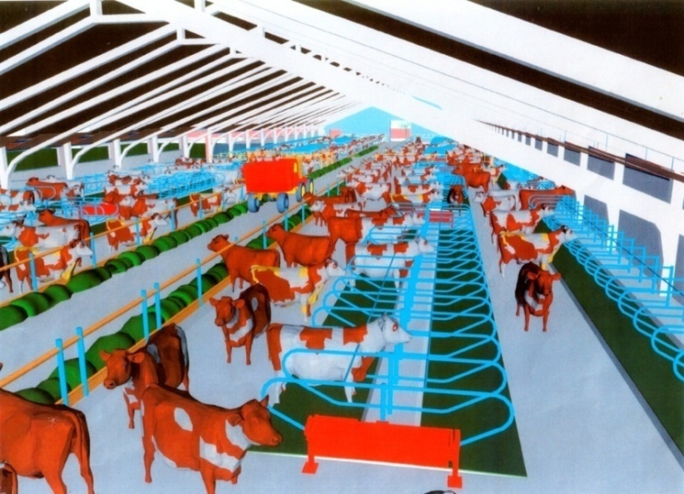
Рис.1 . Вид коровника с беспривязно-боксовым содержанием коров
Наибольшее распространение получило беспривязное содержание с боксами для отдыха, изолированными от кормовой зоны, и удалением навоза дельта-скреперами. Каждая секция оборудована индивидуальными боксами для отдыха коров. Размеры боксов в зависимости от породных особенностей скота: ширина 1-1,2 м, длина 2,3-2,6 м разделители боксов монтируют из металлических труб диаметром 1,5-2 дюйма, высотой 1-1,2 м. В передней части бокса устанавливается шейный ограничитель на уровне 70% от средней по стаду высоты коров в холке, назначение которого - предотвращение неправильного расположения животного и попадания навоза на поверхность бокса.
Размеры бокса и высота шейной перекладины перед кормовым столом строго индивидуальны для каждого хозяйства. Размеры определяют путем вычисления среднего показателя по стаду таких промеров как, косая длина туловища, ширина груди, высота в холке. Для расчета используются формулы:
- ВШ=ВХ*0,5+ВБ, где ВШ – высота шейной перекладины,
ВХ – высота в холке,
ВБ – высота бортика кормового стола.
- ШБ=ВХ*0,85, где ШБ – ширина бокса,
ВХ – высота в холке.
Важным условием для длительного отдыха коров является возможность беспрепятственно ложиться и вставать. Следует стремиться к тому, чтобы время отдыха высокопродуктивных коров составляло не менее 12 ч в сутки, так как это положительно влияет на продуктивность. Сухие, чистые, просторные боксы с мягкой подстилкой хорошо воспринимаются животными. Чтобы из боксов лучше стекала жидкость, пол делают с наклоном (4%) к проходу.
Слабые животные, размещенные в группе с агрессивными животными, не дополучают необходимого количества корма, не имеют возможность спокойно лежать и пережевывать корм. Это приводит к тому, что их продуктивность падает. Поэтому количество боксов должно быть на 8-10 % больше количества животных в группе. Такое размещение позволяет слабым коровам беспрепятственно найти места для отдыха. Такое же соотношение необходимо соблюдать при обустройстве кормового стола. При кормовом фронте на одну корову менее 65-70 см сильные и агрессивные животные не будут допускать слабых к корму. Кормовой фронт должен быть более 65-70 см с тем, чтобы слабые коровы могли подойти к кормовому столу и получить свою норму корма.
Полы в боксах делают из бетона, битумно-керамзитовых плит. Пол бокса должен быть на 20-25 см приподнят над уровнем пола навозного прохода. Для уборки навоза навозные проходы оснащены дельта-скреперами или рассчитаны для уборки навоза трактором, либо навозный проход выкладывается решетчатыми полами. В этом случае навоз проваливается через решетки и попадает в подземные навозоуборочные каналы. Ширина планки решетчатого пола в пределах 80-120, а щелей - 30-40 мм.
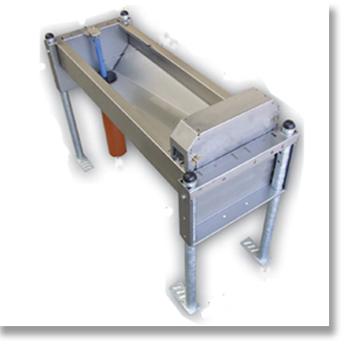
Рис.2 . Групповая поилка
Коров формируют в группы с учетом их физиологического состояния и уровня продуктивности, размещают в секциях по 40-50 коров. Обычно формируется 5 групп. Главный признак, учитываемый при формировании технологических групп коров на небольших фермах - это сроки отела (физиологическое состояние). Второй по значению признак – молочная продуктивность. В группы отбирают коров по физиологическому состоянию: новотельные (1-2 мес. после отела), первой половины лактации (2-6 мес.), второй половины лактации (6 и более мес.). Порядок движения коров на дойку должен быть организован с учетом их физиологического состояния: вначале новотельные, затем первой половины лактации и после второй половины лактации. При определении количества коров в группах, содержащихся в одном помещении, руководствуются таким правилом: численность поголовья должна делиться без остатка на число мест в доильной установке. Это условие необходимо соблюдать при любой системе беспривязного содержания коров.
Перемещать коров из одной группы в другие группы следует в зависимости от продуктивности коров, ориентируясь на результатах ежемесячной контрольной дойки. При формировании групп следует учитывать индивидуальные особенности животных.
Поилки при беспривязном содержании скота должны находиться через каждые 15 м. Размеры поилок должны обеспечивать одновременный подход нескольких животных, что соответствует стадному поведению коров. В одной секции должно быть не менее 2 поилок. Тогда слабые животные тоже будут иметь возможность подходить к поилкам. С этой целью поилки нужно устанавливать в проходах с шириной не менее 3 м. Наибольшую жажду коровы испытывают после доения. Поэтому дополнительные поилки рекомендуется устанавливать в специальном расширении скотопрогона из доильного зала. Верхний край поилки должен быть не ниже 600 мм, чтобы поилка не загрязнялась, но не выше 800 мм от поверхности пола, чтобы корова могла пить большими глотками, не перегибая шею и не касаясь гортанью края поилки.
Доение коров осуществляется в специальных доильных залах типа «Ёлочка», «Карусель», «Параллель». Перед доильными залами устраивают преддоильные площадки, время пребывания в которых необходимо по максимуму сократить за счет четкого выполнения работ по доению предыдущей группы. Доение в доильных залах значительно облегчает работу операторов машинного доения, способствует улучшению качества молока и позитивно отражается на поведении коровы во время доения. Кратность доения зависит от конкретных условий хозяйства и пород скота. Трехкратное доение, как правило, позволяет увеличить продуктивность коров в течение первых 4-5 месяцев лактации. Но применение трехкратной дойки оправдано при условии, что продуктивность скота не ниже 22-25 кг в сутки. Большую сложность при переходе на беспривязное содержание представляет приучение коров к доению в доильном зале. Приучение нетелей к доильной установке необходимо осуществлять за 3 недели до отела.
Именно с технологией беспривязного содержания в практике начали применять кормовые столы, которые наиболее удобны как с технологической, так и с точки зрения их монтажа. Кормовой стол обустраивают на 15-20 см выше уровня стойла, эти параметры оптимальны для животных. Часть кормового стола необходимо покрыть специальной мастикой или специальной краской на основе эпоксидной смолы, чтобы животные не травмировали язык о грубую бетонную поверхность. Кормовые столы предусмотрены для технологии кормления монокормом (ПСР – полносмешанным рационом). Это однотипный рацион в течение всего года. Монокорма разного состава готовятся для разных физиологических групп с учетом их физиологического состояния и продуктивности с разным соотношением основного и концентрированного кормов. Приготовление, смешивание, измельчение и раздача монокорма производится раздатчиками-кормосмесителями. Кормораздатчики-смесители бывают различных типов в зависимости от расположения основных рабочих органов и с разным объемом бункера.
Навозоудаление осуществляется из навозного прохода с помощью трактора, либо дельта-скрепером. В зимний период, ввиду возможного промерзания транспортеров и навоза, следует увеличить кратность уборки навоза и скорость движения дельта-скрепера.
При переходе на технологию беспривязного содержания руководитель хозяйства должен быть готов к тому, что потребуются большие финансовые вложения. При грамотной организации всех рабочих процессов беспривязная технология имеет множество преимуществ:

-достоверные данные о ходе дел в хозяйстве,
-запись и хранение информации по каждому животному от рождения до выхода из стада,
-экономическая выгода, основанная на своевременном отслеживании всех изменений
-установка рациона кормления, контроль его выдачи в зависимости от возраста животного или стадии развития,

-своевременное принятие мер по сохранению здоровья животных,
-оценка производительности доильного оборудования,
-сокращение части персонала.
Однако, данная технология имеет и не мало минусов:

-высокую стоимость технологического оборудования,
-трудности адаптации специалистов к новым технологиям
Дилемма. Следует отметить, что переход на беспривязное содержание предусматривает высокую техническую оснащенность, наличие отработанной технологии, высокую степень подготовки специалистов.
Важно знать, что переход на эту технологию не оправдывает себя, если продуктивность стада менее 5000-5500 кг в год. Так как при меньшей продуктивности не окупятся затраты на строительство (реконструкцию), модернизацию и оснащение комплекса, покупку племенного скота.
Специалистами разработана логистическая модель ведения молочного скотоводства. Здесь рассматриваются четыре «К»: корма, корова, кадры, комфорт.

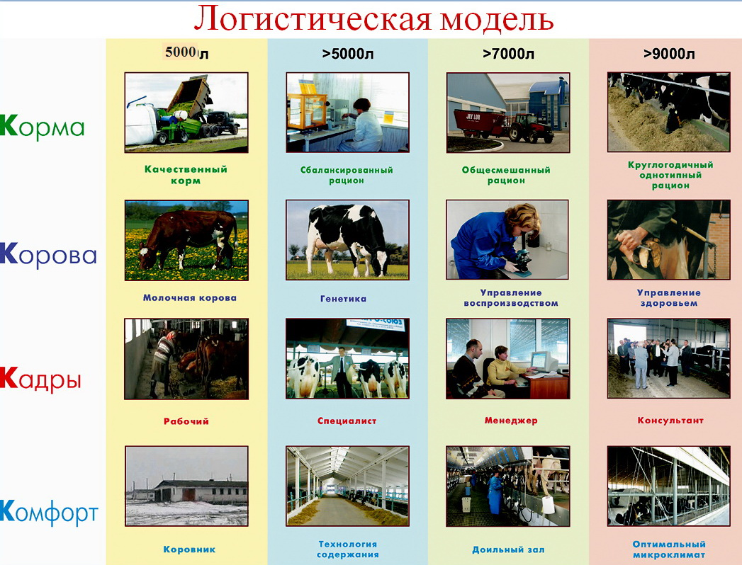
Рис.3. Логистическая модель 4 «К»
В зависимости от слаженной работы со всеми этими факторами уровень продуктивности может варьировать в пределах от 5000 до 9000 кг молока в год и выше. Корма являются главным условием для получения молока. Для кормления молочных коров первостепенным фактором является качество основного корма. Именно за счет качественного основного корма можно получить продуктивность на уровне 4000-5000 кг без использования концентратов. При этом к остальным «К» не предъявляется особо высоких требований. Увеличение продуктивности достижимо при улучшении генетики и здоровья коровы, повышении квалификации специалистов и обязательном условии комфортного содержания животных. Технология беспривязного содержания позволяет обеспечить коровам комфортное содержание. Технология предусматривает комплекс мероприятий, выполняемых в рамках логистической модели: корма, корова, кадры, комфорт.

    - Кормовой стол

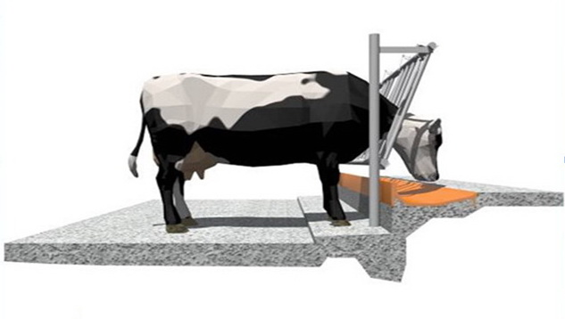
Рис. 4. Устройство кормового стола
Кормовой стол в практике животноводства начали применять с внедрением технологии беспривязного содержания скота. При этом стремились к тому, чтобы условия максимально были приближены к естественным условиям существования коров. При поедании травы на пастбище корова продавливает передними ногами почву и срывает траву языком не под корень. В итоге получается, что высота подбора трав от уровня постановки копыт на высоте 15-20 см. Поэтому кормовой стол необходимо делать на 15-20 см выше (рис.4) уровня стойл, чтобы коровам не приходилось тянуться к корму. При неправильной высоте кормового стола коровам приходится падать на коленный сустав, что связано с болевым стрессом и нагрузкой на передние конечности.
Преимуществом кормового стола является то, что корм на столе всегда находится в свободном доступе и в свежем виде. Корова в процессе поедания выбирает наиболее вкусные частицы корма, отталкивая корм. В этом случае корм не смешивается со слюной и не портится. Следует отметить, что обязательным условием является периодическое подталкивание корма. Корм на кормовом столе необходимо подталкивать до 20 раз в сутки. Процесс подталкивания корма побуждает коров подходить к кормовому столу и потреблять корм. Увеличивается общая потребляемость корма. А за счет кормления общесмешанным рационом улучшается и усвояемость корма.
Ширина кормового стола должна быть не менее 4,5 м для того, чтобы обеспечить раздачу кормосмесителем с двух сторон за один проход. При этом учитывается ширина кормораздатчика и свободное место для раздачи корма. При раздаче корма на одну сторону, важно, чтобы кормораздатчик не задел уже разбросанный кормовой рацион на другой стороне кормового стола, так как нарушается структура корма, а шины оставляют грязь.
Недопустимо, чтобы над кормом находился открытый конек, через который могут попасть осадки, что снизит качество корма и, соответственно, его потребление.
Важно отметить, что кормовые столы имеют грубую бетонную поверхность. Поэтому часть стола (шириной 0,8-1 м) необходимо покрыть краской на основе эпоксидной смолы, чтобы не травмировать чувствительный язык коров.
Исследования показали, что высокопродуктивные коровы принимают корм до 12 раз в сутки и проводят за кормовым столом по 4-5 часов. В среднем фронт кормления на 1 корову должен быть в пределах 65-70 см.

Кормовые решетки
Разделители кормового стола бывают нескольких типов. В зависимости от их конструкции, назначения они подразделяются на 3 типа: простая затылочная труба, диагональные решетки, разделители кормового стола с самофиксирующимися механизмами.
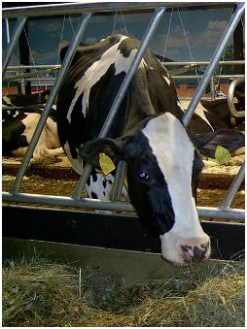
Рис. 5. Диагональные кормовые решетки
Разделители кормового стола с самофиксирующимися механизмами очень удобны для проведения ветеринарных и иных мероприятий. Изначально они применялась для того, чтобы фиксировать животных за кормовым столом и каждое животное могло в обязательном порядке получить свою норму корма. Кормовая решетка с фиксацией за кормовым столом сочетает в себе три недостатка:
- дороговизна,
- затрудняет доступ коров к корму,
- не позволяет коровам «низшего ранга» быстро уйти от доминирующей коровы.
Диагональные кормовые решетки (рис. 5) – это подходящий компромисс. Косые решетки предлагают животным хорошую конструкцию и препятствуют разбрасыванию корма, кроме того, они более выгодны в плане цены.
Простая затылочная труба (рис. 6) – это самая выгодная альтернатива. Её следует закреплять на уровне холки животного, она вынуждает корову при вставании делать шаг назад, в результате чего экскременты падают не на подстилку в ложе, а на пол проходного коридора. Однако здесь важно правильно определить высоту расположения затылочной трубы.
Для расположения затылочной трубы над проходом действует размер (A) от 85% высоты в холке и 20-25 cм (B) от нижнего ограничения (Нейл Андерсон, Oнтарио Сельск. Министерство, 2003). В среднестатистическом стаде голштинско-фризской породы рассчитывают высоту трубы над проходом около 1,23-1,24 м. Каждое животное должно иметь неограниченный доступ к кормовому столу. Необходима достаточная ширина непосредственно расположенных у кормового стола кормовых проходов, за потребляющей корм коровой должно оставаться пространство для беспрепятственного движения скота. Поэтому рекомендуемая ширина кормо-навозного прохода не менее 3,5м.
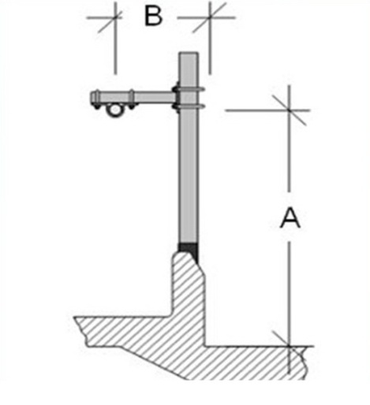
Рис. 6. Затылочная труба
Корм в структуре затрат имеет самую большую долю. Он должен быть в свободном доступе для коров в любое время. Необходимо придерживаться требуемых размеров помещения, чтобы у животных было правильное положение тела во время приема корма. Более слабым коровам следует также обеспечить свободный доступ к корму. Коровы, от которых ожидают высоких удоев, нуждаются также в достаточном пространстве возле кормового стола.

- Электронная система управления стадом (ЭСУС)

Беспривязное содержание – дорогостоящая, высокотехнологичная система, требующая квалифицированного персонала для её обслуживания. Здесь требуются не только специалисты сельского хозяйства, но также программисты и операторы. Так данная технология предусматривает использование более качественного оборудования, чем при привязном содержании. Одним из минусов этой технологии является «обезличивание» животных, когда практически нет возможности контролировать состояние здоровья коров. Поэтому остро встает вопрос отслеживания всех технологических процессов.
При такой технологии необходимым условием является обязательное введение в эксплуатацию системы электронного управления животными.
Что такое электронная система управления стадом (ЭСУС)?
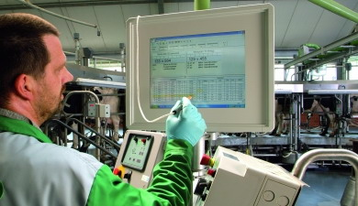
Рис.7 . Менеджер стада за работой
Электронная система управления стадом (ЭСУС) – это автоматизированный комплекс, позволяющий свести все данные о состоянии животного в одну компьютерную базу. Система позволяет получать и контролировать все показатели, в нужный момент принимать и выполнять важные производственные решения.
ЭСУС может применяться как на фермах с привязным содержанием, так и при беспривязном содержании. Но все же наиболее востребована эта система именно при беспривязном содержании.
Программа управления стадом привязывается к доильному оборудованию, так как оно является ключевым звеном в технологии производства молока – именно здесь собирается, обновляется и записывается информация о продуктивности, качественных показателях молока, воспроизводстве, физиологическом состоянии животного. Компьютерная обработка этого массива данных и предоставляет специалисту информацию, на основании которой он может принимать оптимальные решения, касательно одного животного, так и целого стада (рис.9).
Электронная система управления решает следующие задачи:
• учёт, планирование и контроль доения коров;
• учёт и контроль работы доильного оборудования, шагомеров, дояров в доильном зале;
• учёт и контроль здоровья стада;
• учёт, планирование и контроль зооветеринарных мероприятий;
• учёт, планирование и контроль воспроизводства и воспроизводительной функции у животных (отёлы, осеменение, проверки на стельность; гинекологическая диспансеризация);
• учёт, планирование и контроль переводов в группы (запуска, сухостоя, отёлов, в новотельных, раздоя и осеменения, дойных);
• анализ структуры и физиологического состояния стада;
• учёт поступлений и выбытий животных.

Использование системы обеспечивает:
• быстрое получение оперативной информации о животном: состояние здоровья, воспроизводительной функции, надой валовой и за каждую дойку, качество молока;
• быстрый доступ к истории животного;
• повышение надоев за счет доклинического диагностирования болезней,
• анализ структуры стада и физиологического состояния животных;
• сокращение затрат на ветеринарные препараты
• своевременное обнаружение нарушений в технологии воспроизводства стада;
• повышение эффективности осеменений;
• сокращение сервис-периода;
• уменьшение числа яловых животных и увеличение выхода телят;
• повышение эффективности кормления за счет контроля веса животных, индивидуального кормления, рационального распределения кормовых добавок и концентратов
• снижение затрат труда на решение задач по учёту, планированию и контролю технологических операций;
• улучшение качества управления воспроизводством стада и повышение культуры труда.

Система управления производством молока состоит из следующих основных элементов (рис.8)
- процессор и оборудование для управления;
- оборудование для идентификации;
- оборудование для учета и записи надоев молока;
- оборудование для мониторинга статуса коров;
- программное обеспечение;
- оборудование для организации движения коров по ферме.
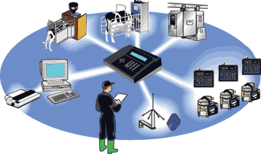
Рис. 8. Система управления
Главным элементом в ЭСУС является программное обеспечение. В базу данных, где на каждого животного заведены «карточки», специалистами хозяйства вводится вся необходимая информация о животных: режим кормления, состояние здоровья животного, стельность, параметры молока и другие физиологические и производственные данные. Комплектация ЭСУС бывает разной. Например, можно автоматизировать только контроль за надоями, а остальную информацию собирать и вносить в компьютер вручную.

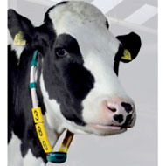 | 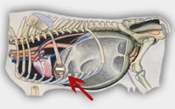 | 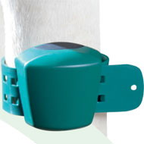
а) шейный и ушной чипы | б) желудочный тип | в) ножной чип
Рис. 9 . Варианты транспондеров

Для идентификации животных предназначены носители идентификационного номера коровы – транспондеры. Транспондер бывает нескольких вариантов:
- ушной чип - бирка, которая крепится к уху (рис.9а);
- шейный чип - ошейник с датчиком (рис.9а);
- желудочный чип – капсула, вживляемая в желудок (рис.9б);
- ножной чип - повязка на ноге с датчиком (рис.9в).
Транспондер является электронной идентификационной карточкой коровы: распознает её при входе в доильный зал, где установлены антенны, на кормостанцию или когда она проходит через сортировочные ворота. Обладая этой информацией, система может учитывать индивидуальный надой молока, выдавать необходимую порцию концкормов, направлять корову в свою группу или загон для лечения. Современные системы оснащены контроллерами доильного места, счетчиками молока и электронными пульсаторами. Они позволяют вести постоянный мониторинг и оценку коровы или группы коров, что играет важную роль для достижения высокой молочной продуктивности по стаду в целом.
Рис. 10 . Идентификация коров по чипам
Точный учет надоев – один из ключевых пунктов контроля за эффективностью молочного бизнеса.
Также в комплекте с системой могут поставляться станции контроля за кормлением, сортировочные ворота (автоматическая система для сортировки и разведения животных по группам на основе заданных параметров) и системы активности (выявления охоты) (рис.10).
Специалисты, работающие с ЭСУС считают, что наиболее эффективно работают системы, полностью укомплектованные всеми возможными и необходимыми системами. Также они максимально полезны в крупных хозяйствах, где особое внимание уделяется генетическим, породным показателям стада.

- Выбор оборудования. Эксплуатация системы

Выбор оборудования. При выборе оборудования для фермы с беспривязным содержанием скота возникает ряд вопросов:
- каковы финансовые возможности потенциального покупателя;
- какой тип оборудования подходит для нужд хозяйства по производительности и поголовью;
- какова комплектация оборудования и как она повлияет на его надежную работу;
- какова стоимость эксплуатации технологического оборудования;
- каков уровень подготовки специалистов для работы на оборудовании.
Современное оборудование, установку которого предусматривает переход на беспривязную технологию содержания, достаточно дорогостоящее. Кроме того, для установки нового оборудования требуется строительство новых зданий или реконструкция имеющихся. Эти работы ведут к ещё более высокому удорожанию модернизации. На современном рынке оборудования имеется достаточно большой выбор, среди которого можно сделать оптимальный выбор по соотношению «цена/качество».
Зачастую руководители хозяйств, исходя из экономии средств, принимают решение в пользу приобретения технологического оборудования, несоответствующего нагрузкам на него. На момент приобретения оборудования необходимо сделать четкий выбор: тип оборудования, необходимый комплект, мощность оборудования. При этом необходимо учитывать ряд параметров и условий: тип сооружений, поголовье, продуктивность стада, квалифицированный персонал. На практике уже были примеры ошибочного выбора. Например, хозяйство приобретает танк-охладитель молока на 10 тонн, а производство молока за одну дойку составляет 1000 литров. Если танк-охладитель качественный и минимальный уровень его заполнения для включения охлаждения составляет 10 % от общего объема, то беда еще не велика. А если для включения агрегата на охлаждение нужно, чтобы емкость была заполнена не менее чем на 30 %, то молоко прокисает. Это пример ошибочного планирования.
Комплектация оборудования для каждого хозяйства строго индивидуальна и зависит от многих факторов. Здесь нужно рассматривать все технологическое и функциональное оборудование: от конструкций стойлового оборудования до системы доения. При подборе стойлового оборудования важно правильно рассчитать размеры боксов. Здесь важно правильно выдержать длину стойла и расстояние от надхолочного бруса до задней кромки стойла. При разделении помещения на секции для разных физиологических групп, необходимо учитывать примерное поголовье, которое будет там размещено, исходя из нормы площади при беспривязном содержании 5-5,5 м² на 1 корову. Например, при покупке доильной системы возникает дилемма – купить автомат промывки с подогревом моющего раствора или без него. Бывают случаи, когда клиент выбирает более простой, а, соответственно, более дешевый вариант. Однако при наличии длинной молочной линии или в зимнее время обнаруживается высокая бактериальная обсемененность молока. Причина – низкая температура моющего раствора. Купить ли танк-охладитель с одним компрессором или с двумя? С одним – дешевле, а с двумя – надежнее. Здесь лучше не экономить.
Эксплуатация системы. Для нормальной бесперебойной работы системы имеют значения 3 фактора:
- качество поставляемого оборудования;
- добросовестность и широкие технологические и технические возможности фирмы-поставщика;
- работа инженерной службы самого сельхозпредприятия.
Оборудование для животноводческих комплексов работает 365 дней в году. Затраты на его эксплуатацию составляют существенную долю в себестоимости молока. Приобретая оборудование, можно выбрать систему, потребляющую небольшое количество воды для промывки, а можно – огромное. Система, требующая большого количества воды, принесет такие проблемы как увеличение стоимости нагрева раствора электричеством, высокий расход моющих средств при промывке для обеспечения необходимой концентрации раствора, увеличение объемов септиков для сбора воды и проблемы её вывоза. Следующий пример – некоторые фирмы-поставщики поставляют с доильным оборудованием программы управления стадом, имеющие пользовательский интерфейс на иностранных языках, или программы, на которые ежегодно нужно покупать обновления. В первом случае дополнительные затраты связаны с привлечением работников высокой квалификации, владеющих иностранными языками, а во втором – с потерей баз данных и ежегодными расходами на обновление программного обеспечения. Поэтому перед покупкой оборудования и программы к нему, необходимо точно узнать все условия поставки и возможности дальнейшей эксплуатации.
Специалистов по монтажу и обслуживанию доильной техники не готовят в учебных заведениях. Эти люди должны быть хорошими и электриками, и электронщиками, и слесарями, и сварщиками, и водителями, и холодильщиками, и бетонщиками, и, кроме того, немного зоотехниками и ветврачами. Подготовка специалиста заключается в приобретении им практического опыта в монтаже и эксплуатации оборудования и занимает не менее 3 – 5 лет. Себестоимость работы одного сервисного инженера в сегодняшних условиях составляет 2 – 2,5 млн. руб. в год. Инвестировать в специалистов сейчас могут позволить себе только достойные фирмы, пришедшие на российский рынок надолго. Фирма-поставщик должна гарантировать последующее качественное сервисное обслуживание.
Качественное проведение монтажных работ является одним из главных условий работы системы и оборудования. От того как будут выполнены работы по сборке оборудования во многом зависит его дальнейшая эксплуатация. Производить все работы нужно с применением специального инструмента, обеспечивающего скорость монтажа с соблюдением всех требований по качеству. Материалы нужно применять оригинальные, предназначенные для специальных целей. Например, для монтажа вакуумных линий применяются специальные уголки из чугуна и пластика, имеющие пологий угол и соединяющиеся без стыка внутри. Здесь важно знать требования к обустройству системы и проследить за тем, чтобы поставщик добросовестно провел работы.
Подготовка квалифицированных специалистов по обслуживанию техники. Специалист технической службы хозяйства, прошедший все этапы при проектировании, монтаже и пуско-наладке оборудования, без особого труда сможет выполнять все профилактические мероприятия, связанные с текущим обслуживанием оборудования. Этот человек сможет не всегда грамотно, но очень доходчиво объяснить суть проблем, в случае их возникновения, специалистам сервисного предприятия. Важно подготовить несколько сотрудников. Это поможет организовать нормальный режим труда и отдыха на комплексе.
Своевременное обслуживание технологического оборудования. Как показала практика, стоимость проведения регулярного технического обслуживания равна стоимости ремонта и латания дыр. При этом отсутствуют поломки, приводящие к остановке техники, и нет морального напряжения по поводу уплаты огромных сумм сервисным предприятиям. Лучше проводить профилактическое обслуживание, чем устранять последствия неисправностей в системе.

- Программа управления и контроль на ферме

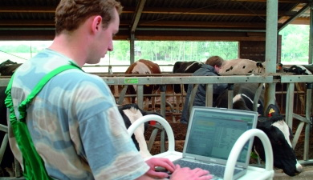
Рис. 11 . Работа с программой

С переходом на беспривязное содержание особо остро встает вопрос управления, менеджмента стадом. Для этого необходимо ввести систему автоматизированного наблюдения за животными. Автоматизация – это реальная помощь качественному менеджменту. Владея точной информацией о состоянии скота, надое, затратах, менеджер может принять правильное решение по управлению стадом (рис.11).
В свою очередь автоматизация помогает сэкономить время, позволяя фермеру сконцентрироваться на том, что имеет первостепенное значение.

  - Варианты установки системы

Система управления может устанавливаться как отдельно на разные рабочие процессы (доение, кормление), так и в виде полной системы, контролирующей весь комплекс мероприятий.
Главным элементом в управлении является доение. Именно к этой системе привязывается вся остальная система управления. Контроль доения и качества надаиваемого молока является базовым элементом для заложенной программы управления. Система комплексного управления процессом дойки и фермой включает в себя ряд электронных модулей и программное обеспечение на базе Windows XP (или других операционных систем).

Варианты установки:
•Автономная система (на базе контроля доильного места). Эта система состоит из контроллеров доильного места со счетчиками молока. Каждое место управляется отдельно от других мест.
•Система управления кормлением. Системный процессор координирует и контролирует оборудование для кормления. Коровы идентифицируются считывающим устройством на каждой кормостанции.
•Система управления доением и кормлением (полная система). В этой системе контроллеры доильного места соединены с системным процессором. Позволяет отслеживать доение, качество молока, количество выданных концкормов.
Также для обеспечения идентификации коров устанавливается либо антенна для сквозной идентификации, либо считывающее устройство.
•Система активности разработана для достижения наивысшей эффективности при обнаружении прихода коровы в охоту, при сохранении максимальной комфортности для коровы и круглосуточном наблюдении за её поведением на протяжении 24 часов в сутки.

  - Возможности системы. Рабочие процессы

Управление – это цикличный процесс, состоящий из четырех этапов:
- Наблюдение: управление начинается с наблюдения сложившейся ситуации и имеющихся обстоятельств.
- Анализ: необходимо проанализировать все имеющиеся наблюдения.
- Контроль: на основе полученных данных необходимо принять решения по контролю и изменению ситуации в лучшую сторону.
- Итоги: подведение итогов и внесение новых данных в систему.
После чего весь цикл начинается заново.
Центром системы управления стадом является головной компьютер, что делает использование программы простым и легким, позволяя каждому пользователю расположить информацию в удобном для него порядке. Любой специалист, консультант, ветеринар или другие пользователи могут иметь доступ со своего компьютера к имеющейся информации. Доступ и право изменения информации определяется руководителем хозяйства для каждого пользователя.

ЭСУС решает следующие задачи:
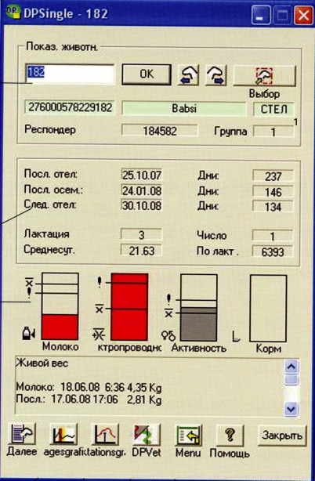
Рис.12. Карточка животного
• наблюдение за животными; осуществляется датчиками, с помощью которых фермер получает точные данные по таким измерениям как надой, электропроводимость молока, температура, показания шагомера, вес животных, кормопотребление;
• анализ и ввод полученных данных с датчика в личную карточку животного, а также возможные варианты ухода за животным на основе полученной информации (рис.12);
• автоматическая обработка данных и управление животными; в зависимости от сложившихся обстоятельств, например, перевести животное в другую группу или отдельное хранение молока от больного животного, внесение изменений в корм или в процесс доения;
• удобные в использовании «проблемные списки», которые показывают реальную информацию о состоянии животного, его болезни на ранней стадии. Для немедленного решения проблемы и улучшению состояния животного, варианты лечения и срочные меры могут быть перечислены автоматически непосредственно в «проблемном списке»;
• возможность передачи информации другим специалистам фермы посредством общей сети.
Рис. 13 . Антенна
Вся работа по управлению стадом при беспривязном содержании базируется на автоматической идентификации животных, внесение данных в центральный компьютер, анализе полученной информации и принятии решений на основе этих данных. Автоматическая идентификация осуществляется за счет транспондеров, которые прикреплены к животным с идентификационным номером и антенн, считывающих идентификационные номера с чипов транспондеров (рис.13). Транспондеры чаще применяются в виде педометров (крепятся на ноге). Педометр является активной электронной меткой, он укрепляется ремнем на запястье животного. В тот момент, когда корова занимает свое доильное место, с педометра считывается информация о номере животного и о его двигательной активности за промежуток времени между доениями. При выбытии животного, его педометр используется для другого животного. Необходимое количество педометров определяется количеством дойных коров в стаде.
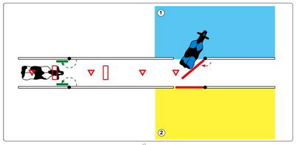
Рис. 14 . Схема работы селекционных ворот
Антенны устанавливаются в секциях, на входе в доильный зал, у поилок. Эта система регистрирует сколько раз корова в сутки подходила к кормовому столу, к поилкам, вносит данные по доению и молочной продуктивности. На основе этих данных выстраивается график животного, средние показатели для животного при нормальных условиях. При резком изменении каких-либо показателей система информирует о том, что данное животное требует к себе повышенного внимания. Основываясь на этих данных, специалист может принять решение относительно животного.
Если требуется осмотреть животное или провести ветеринарные мероприятия, здесь хорошим помощником являются селекционные ворота. Менеджер стада вводит в систему задание отделить корову от стада. При выходе из доильного зала, антенна считывает номер этой коровы, подается сигнал в головной компьютер. Система идентифицирует животное и подается обратный сигнал: при прохождении через селекционные ворота срабатывает система, и ворота переключаются таким образом, что корова попадает в изолятор (рис. 14). После чего ворота возвращаются в исходное положение. Корова остается в изоляторе для проведения ветеринарных мероприятий, осеменения и осмотра.

Программа управления стадом привязывается к доильному оборудованию, так как оно является ключевым звеном в технологии производства молока – именно здесь собирается, обновляется и записывается информация о продуктивности, качественных показателях молока, воспроизводстве, физиологическом состоянии животных. Компьютерная обработка этого массива данных и предоставляет специалисту информацию, на основании которой он может принимать оптимальные решения, касающиеся как отдельного животного, так и стада в целом.
Рассмотрим возможности работы программ на примере программы «Кристалл» (компания «Фуллвуд», Великобритания), включающей в себя минимальную комплектацию:
-Программа учета надоев с записью электропроводности;
-Календарь животного;
-Активность животного;
-Программа графического отображения данных.
После монтажа всей системы на центральный компьютер устанавливается собственно программа для работы с системой. У каждой фирмы-производителя базовой является своя программа. Запуск программы в эксплуатацию в хозяйстве начинается с создания базы животных. Во вкладке «Основные данные» создаются «индивидуальные карточки» на каждую корову (рис.15).
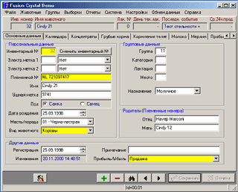
Рис.15. Индивидуальная карточка животного
Здесь вводятся установочные данные на животных;
– постоянные: имя; номера (идентификационный, племенной и инвентарный); дату рождения; породу; масть; данные о предках; происхождение;
- текущие, которые являются признаками для дополнительного разделения на категории и изменяются при технологическом движении животных – номер группы; номер категории; локализация и популяция. Принцип деления животных на текущие категории подбирается индивидуально, в зависимости от принятой в хозяйстве технологии. Обычно в категории «группа» отображается номер группы, к которой в настоящий момент относится животное в соответствии с принципом деления, принятом в хозяйстве. Этот признак является основным для программы, так как интерфейс позволяет легко вывести на просмотр и печать сравнительные данные между группами, как в цифровом виде, так и в виде графиков. Все остальные текущие категории используются для деления поголовья по произвольным принципам – это может быть номер коровника, где находится данное животное; категория племенной ценности; предрасположенность к какому-либо заболеванию; уровень продуктивности родителей и т.д. В эту группу относятся признаки, носящие информативный характер, в то же время являющиеся дополнительными критериями разделения поголовья при анализе данных. Вкладка «Основные данные», как и все остальные, имеет удобный инструмент поиска необходимой «карточки» по имени или номеру животного.
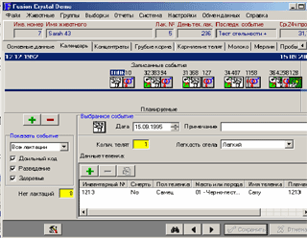
Рис.16. Вкладка «Календарь животного»

Следующим этапом введения данных о животном в компьютер является заполнение вкладки «Календарь животного» (рис. 16). В этой вкладке фиксируются даты и особенности протекания следующих событий: отёл; охота; осеменение; проверка стельности; запуск; прохолост и ветеринарные вмешательства. Все события в «Календаре» наглядно отображаются во временной последовательности в виде иконок, при наведении курсора на которые появляется дата события, а цифры над иконками показывают, в зависимости от события, длительность сервис-периода, лактации, межотельного периода и т.д. При выделении иконки мы можем получить полные данные о событии. При введении данных об отёле программа предлагает ввести основные данные о родившемся телёнке, на основании которых программа автоматически заводит «карточку» на новорождённого и добавляет её в основную базу. Как видно на рисунке 16, все введённые события располагаются над синей полосой, в поле «записанные события». В то же время, при введении данных об осеменении и об охоте, программа рассчитывает планируемые даты наступления сопряженных событий – следующей охоты, проверки на стельность, запуска и отёла и располагает их иконки под синей линией, в поле «планируемые события».
Данные, вводимые и рассчитываемые в этой вкладке, являются активными, так как при этом происходит запись события и информации о нём. В последующем эти данные используются при запросе отчётов о животных в стаде на разных стадиях цикла воспроизводства.
Поля вкладки «Молоко» (рис.17) заполняются автоматически. Эта вкладка является инструментом автоматизированного учёта и анализа показателей продуктивности.

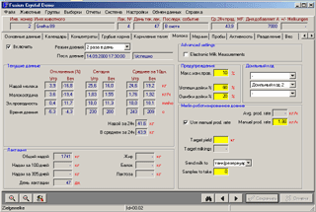
Рис.17. Вкладка «Молоко»
Как показано на рисунке 17, в базовом варианте при каждом доении записываются основные показатели по молочной продуктивности:
величина надоя; скорость молокоотдачи; электропроводность и время доения. В столбцах выводятся значения этих величин за каждое доение в течение дня, а так же усреднённые величины за 10 дней и процентное отклонение текущих показателей от средних по стаду.
Кроме того, в поле «лактация» программа автоматически вносит данные об общем надое с нарастающим итогом с начала лактации, надое за 100 и за 305 дней лактации. Для удобства пользователя в этом поле выведен номер текущего дня лактации, который автоматически рассчитывается из данных вкладки «Календарь», и данные о качественных показателях (жир; белок; лактоза), переносимые из вкладки «пробы».
Дополнительные инструменты позволяют открывать в этой вкладке хронологию записей каждого доения интересующего нас животного, а так же сводные данные о продуктивности и качестве молока по каждой лактации.
Вкладка «Молоко» является интерактивной, так как с её помощью программа «общается» с дисплеями управления доильных аппаратов в доильном зале; при этом используется информативная, предупредительная или запретительная функция. Так как это очень удобный инструмент, расскажем о нём поподробнее. Он создан для того, чтобы оператор машинного доения получал оперативную информацию, на основании которой можно принять правильное решение. Как уже было сказано, при каждом доении происходит измерение количества надоенного молока и его электропроводность. Электропроводность является показателем, коррелирующим с концентрацией соматических клеток в молоке. Таким образом, если измерение первой же порции молока показало повышенную электропроводность, включается предупредительная функция – дисплей управления соответствующего доильного аппарата начинает издавать характерные звуки и мигать красными огоньками. На основании этого сигнала оператор, видя абсолютную величину электропроводности, выводящуюся на дисплей, принимает решение о доении животного либо в общую линию, либо в отдельное ведро. В то же время, поскольку критичная величина электропроводности зависит от породы скота и типа кормления, для отсечения случаев недостоверных предупреждений, абсолютный уровень критичной величины вводится в поле «макс. изм. пров.» вкладки «Молоко».
Такая же функция существует и для количества надоенного молока – при этом в поле «успешная дойка» и «ошибка дойки» вкладки «Молоко» вводятся проценты допустимых отклонений от среднего надоя за последние 10 дней. В этом случае дисплей будет издавать предупредительные сигналы при завершении доения в случае, если корова дала подозрительно мало или много молока.
Информация о каждом превышении допустимых уровней изменения электропроводности или продуктивности записывается программой отдельным полем, поэтому текущая информация об этих случаях и животных легко выводится при запросе соответствующих отчётов.
Поле «доильные коды» вкладки «Молоко» могут носить информационную и запретительную функции. Эти коды можно использовать как инструмент общения между специалистом (зоотехником, ветеринаром, осеменатором) и оператором машинного доения. Суть их использования заключается в том, что при постановке животного, которому присвоен код, в доильное стойло, на соответствующем дисплее высвечивается расшифровка этого кода – информационная функция, а в некоторых случаях, оператор не сможет подключить соответствующий доильный аппарат – запретительная функция. Запретительная функция обычно используется ветеринарным специалистом – при выявлении мастита или лечении антибиотиками, для того, чтобы оператор по ошибке не подоил корову в общую линию. Информационная функция может быть полезна, к примеру, при необходимости отделения животного (для осмотра, обработки, осеменения и т.д.) – в этом случае достаточно в любое время присвоить соответствующий код, и при ближайшем доении оператор сможет указать это животное. Кроме того, доильный код может присвоить сам оператор, пользуясь клавиатурой на дисплее управления доильным аппаратом – в том случае, если есть необходимость «пометить» животное для специалиста.
Каждому животному можно присвоить одновременно до трёх различных кодов. Дата и вид присвоенного кода автоматически заносятся во вкладку «Календарь». Все виды кодов и данные о животных, которым они присвоены, легко выводятся в виде отчётов. Функция «доильные коды» – оперативная, поэтому ими можно манипулировать (вводить, удалять, изменять) в любое время.
Следующая вкладка, входящая в состав базового варианта программы называется «Пробы». В поля этой вкладки вводятся данные качественного анализа проб молока при проведении контрольных доек. Данные о содержании белка, жира и лактозы автоматически переносятся во вкладку «Молоко». Кроме того, все эти данные подвергаются удобному анализу при использовании функции отчётов и могут использоваться при интеграции с селекционной программой.
Вкладка «Активность» активизируется при использовании педометров – устройств, крепящихся на ногах животных и регистрирующих количество движений за промежуток времени между доениями. Поля вкладки заполняются автоматически при считывании информации с педометров во время доения. Как абсолютный показатель, эта величина не представляет особого интереса, так как очень сильно зависит от темперамента животного, особенностей планировки помещения и т.д. Однако, анализ относительного изменения этой величины во времени вкупе с аналогичными данными о продуктивности и электропроводности даёт возможность делать выводы о физиологическом состоянии животного. Изменение показателей во времени удобнее всего отслеживать в виде кривых. Такой инструмент нам предоставляют следующие три вкладки – «10 дней», «Лактация» и «Все лактации».
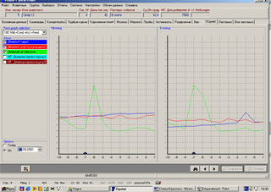
Рис.18. Вкладка «10 дней»
Раздел графического отображения данных предоставляет специалистам мощный инструмент для упреждающего определения физиологического состояния животного и ранней диагностики заболеваний. На рисунке 18 приведена вкладка «10 дней» базового варианта программы, на которой доступны для просмотра кривые надоя (синяя), электропроводности (красная) и активности (зелёная) за десять дней. Резкое изменение поведения любой кривой, с учётом характера остальных кривых, даёт основания для раннего и достоверного определения таких событий, как наступление охоты (при этом резко повышается активность), ранняя стадия воспаления вымени (резкое повышение электропроводности), заболевания травматического характера (резкое снижение активности), и др. На рисунке видно резкое повышение активности на фоне незначительного снижения удоев и повышения электропроводности молока – это типичные признаки наступления охоты, которая наступила вечером дня, помеченного синим маркером на оси Х (синий маркер в данном случае – это графическое отображение события «охота», введённого, специалистом во вкладке «Календарь»).
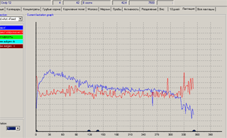
Рис.19. Вкладка «Лактация»
Вкладка «Лактация» (рис. 19) представляет те же кривые на протяжении любой лактации. Эта информация важна зоотехнику для оценки характера фактической лактационной кривой и изменения кривых электропроводности и активности в течение выбранной лактации.
Во вкладке «Все лактации» отображаются выбранные кривые в сравнительном разрезе (кривые одного и того же показателя за разные лактации выводятся в одной системе координат разным цветом). Ещё одной опцией программы, способной вызвать интерес ветеринарных специалистов, является событие «здоровье», которое добавляется при любых ветеринарных манипуляциях во вкладке «Календарь». При добавлении события заполняются поля, касающиеся даты вмешательства, группы и локализации болезни, диагноза, а так же вида и количества лекарств, пошедших на лечение. Эта информация, с одной стороны позволяет отслеживать проблемы со здоровьем в жизни животного; с другой стороны, выводить в виде отчётов данные обо всех животных, у которых проводились те или иные виды лечения. В то же время, программа отслеживает баланс прихода-расхода каждого вида зарегистрированного ветеринарного препарата и выводит предупреждение, если
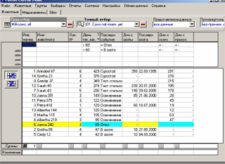
Рис.20. Вкладка «Отчеты»
запас какого-либо препарата становится меньше определённого количества.
Самый мощный инструмент - это меню «Отчёты» (рис. 20).
Суть этого меню заключается в том, что программа группирует животных и выводит информацию о них в соответствии с запросом, основанном на любых данных, вручную или автоматически введённых в компьютер.
Приведём названия и описания некоторых стандартных видов отчётов.
«Коровы, не осеменённые более, чем через 60 дней после начала лактации». При запросе этого отчёта из базы выводятся данные обо всех лактирующих коровах, у которых в «Календаре» зарегистрировано последнее событие «отёл» или «в охоте», а от даты последнего отёла прошло не менее 60 дней. На рисунке видно, что в стандартной форме этого отчёта выводятся следующие столбцы (данные о запрашиваемых животных): имя, номер и день текущей лактации, последнее зарегистрированное событие, дата последней охоты, время прошедшее от последнего осеменения и прохолоста. Важным свойством всех отчётов программы «Кристалл» является широкая возможность их настройки. На примере приведённого отчёта: легко можно изменить как вид выводимой информации (можно добавить столбцы с любыми данными о животных, зарегистрированными программой – будь то их удои за последние 10 дней, или наличие случаев мертворождения в предыдущие отёлы и т.д.), так и условия запроса (можно изменить, к примеру, количество дней после отёла).
В базовой версии программы настроено более 100 видов стандартных отчётов, основой запросов которых являются поля вкладок «Основные данные», «Календарь», «Молоко», «Пробы», «Активность». Кроме того, в соответствии с индивидуальными особенностями хозяйства, есть возможность настройки дополнительных отчётов. Вот названия лишь некоторых стандартных отчётов: «Перечень всех зарегистрированных животных», «Перечень всех лактирующих коров», «Перечень всех телок», «Перечень всех быков», «Коровы и тёлки через 3 недели после охоты», «Коровы и телки через 6 недель после охоты», «Животные, более 45 дней после осеменения (для проверки на стельность)», «Коровы в запуске, более, чем через 7 месяцев после осеменения», «Неосеменённые тёлки старше 15 месяцев», «Перечень животных для ветеринарной проверки», «Наличие медикаментов на складе», «Перечень ошибок доения за прошедшие сутки», «Валовой надой за последние 20 дней», «Валовой надой за последние сутки», «Перечень животных с повышенной активностью», «Перечень предотельных коров с повышенной активностью», «Обзор доений за прошедшие сутки», «Отчёт по разведению» и др.
Программа управления стадом предоставляет много важной информации специалистам как зоотехнической, так и ветеринарной службы; и от того, насколько грамотно специалисты смогут воспользоваться этой информацией, зависит продуктивность животных, показатели воспроизводства, эффективность производства в целом и, соответственно, экономические показатели предприятия.

- Производители системы управления стадом. Доильные установки

Для управления молочным стадом можно применять на ферме компьютерные программы, которые могут состоять из отдельных модулей: календаря воспроизводства, молочной продуктивности, регистрации двигательной активности с определением охоты, управления кормлением.
С помощью модулей осуществляется контроль за животными во время дойки: учитывают надой, контролируют процесс охлаждения молока и промывки доильного оборудования, содержат информацию по рационам кормления и распределению порций для отдельных коров. Внедрение электронных систем управления стадом повышает удобство обслуживания и производительность, позволяет значительно экономить на трудовых и энергоресурсах.
Для контроля воспроизводства стада в каждой программе есть электронный график по всем коровам. Программа заранее выдает информацию по тем животным, которые должны в ближайшее время прийти в охоту. Специалист по искусственному осеменению сможет подобрать для каждой из коров подходящее семя от конкретного быка. Приход коров в охоту определяется по учету и анализу двигательной активности животного с помощью датчиков активности или педометров (датчиков, которые крепятся на ноге). С датчиков информация поступает через антенну в центральный компьютер, результаты обрабатываются и выдаются в виде графиков или числовых значений. Корову в охоте компьютер с помощью специальных селекционных ворот, регулируемых модулем селекции, отделяет от общего стада, чтобы с ней начинали работать ветеринарный врач и техник искусственного осеменения. По такому принципу работают программы DairyPlan, Afifarm, Alpro, СMW.
На сегодняшний день несколько компаний предлагают различные комплектации ЭСУС (электронные систем управления стадом) (табл. 1).
Среди отечественных производителей можно назвать НПП «Фемакс» (Москва), ВНИПТИМЭСХ, ВНИИМЖ, ЗАО «Орехово-Зуевский Ремтехмаш», ООО «Иж-Лайн», ЗАО «Волгодонскремагросервис», ООО «ПРОФИМИЛК», ООО «Петротрейд», ООО «Камиль-Агро» (Татарстан). Для этих компаний характерны небольшие объемы производства, а технический уровень все же уступает уровню импортных аналогов.
С 2000 года объемы поставок доильного оборудования из-за рубежа постоянно увеличивались. Ведущими игроками на российском рынке доильного оборудования являются шведская «ДеЛаваль», немецкая «Вестфалия-Сёрдж», датская S . A . Christensen &Со: на их долю приходится 87,5 % всех поставок в стоимостном выражении. Хорошие позиции занимают фирмы «Лада-Сервис» (Латвия) и «Бау-Матик» (США/Бельгия). Доля поставок остальных производителей 1-2 %. Особую группу поставщиков составляют производители из бывших союзных республик.

Таблица 1 . Производители систем управления стадом

№ п/п | Компания | Страна | Программа
1. | Вестафалия Ландтехник (Westfalia Landtechnik)  | Германия | Dairy Plan
2. |   ДеЛаваль (DeLaval) | Швеция | ALPRO®
3. |   Фуллвуд (Fullwood) | Великобритания | Crystal
4. |   Афиким (S.A.E Afikim) | Израиль | AfiMilk
5. |   Милклайн (MILKLINE) | Италия | CMW, DataFlow
6. | Элсис (ELSYS) | Израиль
7. | Байер-Агромилк (BAUER-AGROMILK)   | Великобритания | AgroMilk
8. | S . A . Christensen & Со   | Дания | Cattle Code, SATURNUS

Таблица 2. Характеристика систем управления стадом
Название системы/  производитель | Комплектация | Автоматические функции | Дополнительные возможности
ALPRO (DeLaval)  (размер управляемого стада-до 7000 голов) | -специальный процессор ALPRO  -серия электронных компонентов:  транспондеры, контроллеры, антенны  -датчики активности (переходящие)  -программное обеспечение ALPRO Windows | - измерение индивидуальных надоев в каждую дойку, среднесуточных, за период лактации  -регистрация поедаемости корма  -контроль биологического состояния животных | -контроль животных, приходящих в охоту  -ведение календаря ветеринарных мероприятий  -формирование групп по молочной продуктивности и/или стадиям лактации (вручную)  -отдельный учет роста телят
Dairy Plan 5/Westfalia Landtechnik  (размер управляемого стада-  не ограничено) | -специальные компьютерные платы и карты  -серия электронных компонентов, датчики Responder, антенны в доильном зале и зале кормления  -система управления доением Metatron  -электронная система додаивания Finilactor  -электронный пульсатор  -элетронная система кормораздачи для телят и коров  -датчики активности Rescounter  --проходные весы  -селекционные ворота  -программное обеспечение Dairy Plan | -измерение индивидуальных надоев, ежеминутных, в каждую дойку, среднесуточных, за период лактации, за год  -контроль измерения надоев  -измерение электропроводности молока от каждой коровы и индикация мастита  -запрет доения для больных и сухостойных коров  -автоматическое додаивание и снятии аппарата после завершения дойки  -регистрация поедаемости корма  -индивидуальное дозирование корма коровам и телятам  -определение активности коровы и индикация состояния охоты | -расчет себестоимости молока, надоев в денежном эквиваленте  -ведение календаря ветеринарных мероприятий  -создание рабочих планов  -измерение веса  -контроль движения с помощью селекционных ворот  -отдельный учет роста телят
Cattle Code/SAC  (размер управляемого стада-  до 5000 гол.) | -персональный компьютер  -центральный компьютер  портативный безпроводной компьютер ID-Logger  -серия электронных компонентов: респондеры, портальные антенны  -система учета надоев UNI-LAC Memolac/2 Milk Meter  -датчики электропроводности молока Unitlow 3 Milk Claw  -датчики активности Respactor  -программное обеспечение Herd Management | -измерение индивидуальных надоев: в каждую дойку, среднесуточных, за период лактации, за год  -контроль изменения надоев  -учет времени и скорости молокоотдачи  -измерение электропроводности и температуры молока от каждой доли вымени и индикация мастита  -расчет индивидуальных потребностей в концкормах и их дозирование  -регистрация поедаемости корма  -измерение подвижности и температуры коровы | -ведение календаря животного  -кормление в доильном зале  -измерение веса  -отдельный учет роста телят  -расчет рационов для выпойки телят
Система идентификации и нормированного кормления коров (опытный образец) НТЦ «Ферммаш»  (размер управляемого стада-  до 3000 гол.) | -бортовые компьютеры (контроллеры)  -центральный компьютер, серия электронных компонентов, ошейники с датчиками, антенны  -счетчик молока  -автоматизированная станция кормления АСК – 30  -программное обеспечение | -измерение индивидуальных надоев: в каждую дойку, среднесуточных, за период лактации, за год  -индивидуальное дозирование концкормов  контроль биологического состояния животных | -мониторинг молокоотдачи  -ведение календаря животного  -формирование групп по стадиям лактации  -оптимизация рационов  -селекция стада
Автоматизированная система управления стадом/ ВИЭСХ и БИМ  (размер управляемого стада-  до 2000 гол.) | -компьютер  -серия электронных компонентов: респондеры, антенны  -система идентификации на доильной установке  -автоматизированная станция кормления | -измерение индивидуальных надоев: в каждую дойку, среднесуточных, за период лактации, за год  -индивидуальное дозирование концкормов  -измерение температуры в долях вымени | -ведение календаря и истории животного  -измерение веса

  - Доильные залы

Первые доильные залы были введены в эксплуатацию ещё в прошлом веке: 1954 год - «Карусель», 1971 год - «Ёлочка» и «Тандем».
Наиболее распространенными доильными установками являются «Параллель», «Ёлочка», «Тандем», «Карусель».
Доильный зал «Тандем» (рис.21) отличается индивидуальным доением каждого животного, где время доения животного не влияет на производительность доильного зала, в отличие от залов группового доения.
Особенности:
-рациональное доение и индивидуальный подход;
-входные и выходные двери контролируются вручную при помощи кнопок;
-максимально рациональное использование доильных мест;
-коровы сменяют друг друга согласно индивидуальному времени доения каждой коровы – нет задержек в случае медленной дойки;
-каждая корова имеет своё индивидуальное место – спокойная атмосфера во время дойки;
-полный обзор животных и лёгкий доступ к вымени.
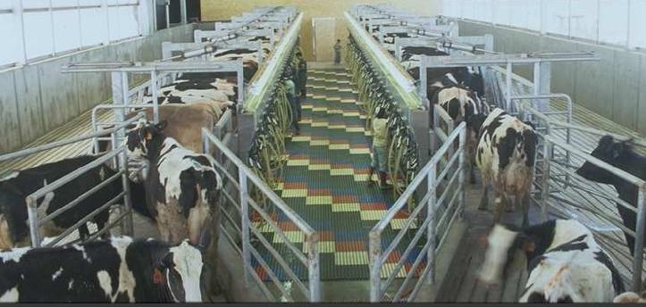
Рис. 21 . Доильная установка «Тандем»
Операторы находятся в траншее глубиной 0,6-0,75 м, по бокам и параллельно которой установлены индивидуальные станки для коров. Операторы свободно двигаются вдоль траншеи, движения животных ограничены стенками станка.
Для выполнения подготовительных и заключительных операций не приходится нагибаться и работать в согнутом положении.
В каждом станке имеется свой доильный аппарат. Впускают коров в станок для доения и выпускают каждое животное индивидуально. Поэтому всегда можно задержать корову в станке на необходимое время, не мешая работе в других станках. По желанию хозяйств-заказчиков устанавливаются кормушки доильных станков, из которых коровы во время дойки поедают нормированную подкормку из концентрированных кормов.
В современных доильных установках съем аппаратов производится автоматически при уменьшении поступления молока до 200-300 г/мин (в зависимости от средней продуктивности стада).
«Тандем» обеспечивает хорошие условия для индивидуального обслуживания каждой коровы, но такие установки малопроизводительны и занимают много места. Поэтому их применяют на небольших фермах с неоднородными по продуктивности и скорости молокоотдачи стадом.
Доильный зал «Ёлочка» (рис.22) – это хорошо продуманная система, отличающаяся простотой и эффективностью. Расположение оборудования не мешает обзору оператора и предоставляется возможность отлично контролировать зал. Установки типа «Ёлочка» выпускают в двух модификациях: с углом постановки коров к траншее дояра 30⁰ и 60⁰. Достоинства «Ёлочки 30⁰» - небольшая ширина установки. Они хорошо вписываются в стандартный шестиметровый строительный пролет, что позволяет размещать эти установки в типовых доильно-молочных блоках молочных ферм. Еще одним достоинством считается хороший обзор вымени коровы и удобный доступ к нему. Однако следствием этого достоинства являются увеличение фронта работы дояра (длина траншеи), что снижает производительность труда, а следовательно, и пропускную способность установки. В таких установках после окончания доения коровы выходят последовательно друг за другом, что также снижает пропускную способность.
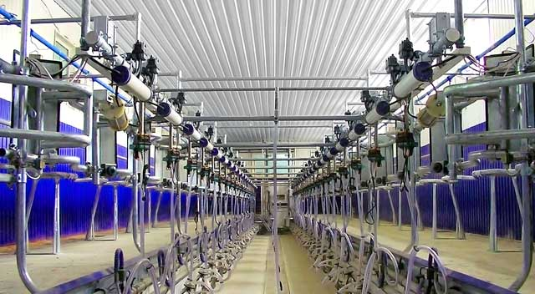
Рис. 22 . Доильный зал «Ёлочка»

«Ёлочки 60⁰» оборудуются быстрым выходом, что ускоряет освобождение установки и повышает ее пропускную способность. Этому способствует и некоторое сокращение фронта работы оператора. Однако эти установки требуют более широкого доильного зала и дороже.
Особенности:
- коровы стоят под углом к краю ямы. Расстояние между доильными аппаратами составляет 115 см;
-лёгкий доступ к вымени для обработки и присоединения доильного аппарата;
-хорошая рабочая позиция – доение происходит сбоку;
-современная опция «быстрый выход» с подъёмной балкой: коровы покидают установку очень быстро. Идеальный вариант для стада с большим поголовьем. Входная дверь и балка управляются гидравлически при помощи компрессора.

Доение коров на установках типа «Параллель» (рис.23)
Дальнейшая модернизация установок «Ёлочка 60⁰» привела к созданию установок типа «Параллель», которая появилась на фермах Европы в начале 90-х годов.
Особенности:
-коровы размещаются бок о бок и доятся сзади;
-рабочее положение очень эргономично и обеспечивает комфортабельную дойку;
-благодаря позиционированию коровы близко по краю доильной ямы, доступ к вымени и подсоединение доильного аппарата происходит без усилий;
-надёжная фиксация животных происходит спереди с помощью устойчивой фронтальной решётки. После окончания доения животным для выхода не нужно менять направление движения, а просто сделать несколько шагов вперёд.
Принцип доения на установках данного типа в общем соответствует доению на установках типа «Ёлочка».
Рис. 23. Доильная установка «Параллель»

Доение на установках «Карусель» (рис. 24, 25)
Установки «Карусель» были изобретены в США в 1930 г., но только с 1960 гг. она стала популярной в Европе, Австралии и Новой Зеландии. При использовании карусельных доильных установок создаются лучшие технологические условия для получения молока высокого качества, так как конструкция и дизайн данной установки обеспечивают максимально быстрое и удобное выполнение всех этапов дойки, что является важным фактором успешного доения большого стада.
Технические характеристики:
-высокая производительность: доение от 100 до 120 коров в час на одного оператора – сокращение рабочей силы (2 оператора успевают обслужить более 200 коров за час);
-размеры от 12 до 60 доильных мест в зависимости от модели;
-возможность смонтировать доильный зал по типу «ёлочка», «параллель» или «тандем»;
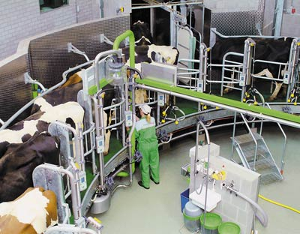
Рис. 24 . Доильный зал «Карусель»

-полностью компьютеризированное управление;
-зигзагообразный край позволяет оператору легко приблизиться к корове;
-плавным непрерывным входом животных на доильную площадку обеспечивается большая пропускная способность по сравнению с другими системами доильных установок;
-оптимальный обзор всего процесса доения, что обеспечивает хороший контроль;
-высокий уровень гигиены доильной площадки благодаря автоматической промывке;
-возможность формирования групп независимо от числа станков в зале.
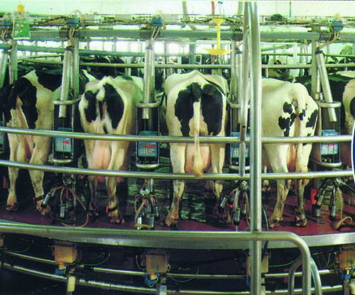
Рис.25 . Доильная установка «Карусель»
В начале дойки животные заходят одна за другой в станки по мере вращения «карусели». Скорость вращения карусели настраивается в зависимости от скорости молокоотдачи коров, количества операторов и навыков их работы и от этого напрямую зависит производительность установки.
Операторы находятся с внутренней или внутренней (в зависимости от конструкции) стороны установки на глубине 0,6-0,75 м, свободно двигаются внутри «карусели», движения животных ограничены стенками станка. Для выполнения подготовительных и заключительных операций не приходится нагибаться и работать в согнутом положении. В центре технологической ямы находятся необходимые оператору предметы: стаканы для обработки сосков до и после дойки, чашка для сдаивания первых струй молока, салфетки, шланг с водой.

  - Роботы-дояры

Одной из самых первых произвела робота-дояра компания Lely (Голландия). В начале 1990 гг. была представлена первая модель под названием «Астронавт». В 1997 г. Он был введен в эксплуатацию.
В конце 2007 года в колхозе «Племзавод Родина» Вологодской области компания DeLaval установила первого в России робота-дояра. Система добровольного доения – это полноценный автоматизированный комплекс технологий, позволяющий получать молоко самым гуманным и физиологичным для коровы способом. Такая система позволяет хозяйству существенно снизить затраты на оплату труда, сокращая потребность в количестве работников. Это очень важно особенно в последнее время, когда молодые люди не желают работать на фермах.
Смысл такого робота в том, что коровы будут доиться по своему желанию. Робот работает 24 часа в сутки. Коровы в любое время приходят к роботу, доятся и в это время подкармливаются концентратами. Робот при помощи гидравлического манипулятора осуществляет поиск сосков, подсоединение подмывочного и доильных стаканов, выравнивание шлангов во время доения обработку сосков вымени после доения. Система контролирует количество и качество (наличие соматических клеток, наличие крови) молока, скорость молокоотдачи и продолжительность доения. Установка оборудована счетчиками молока для каждой четверти.
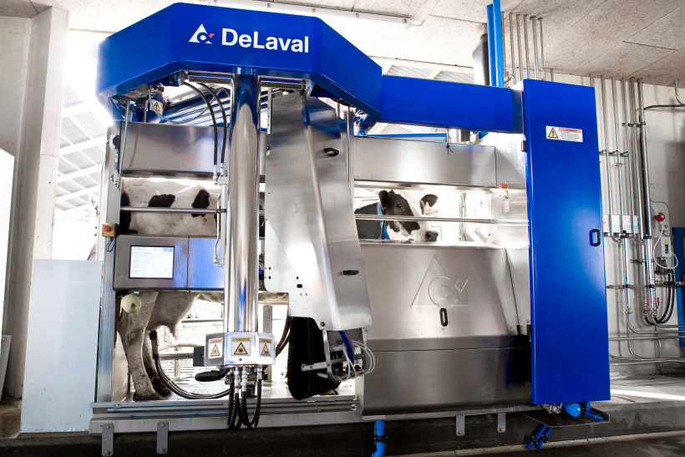
Рис. 26 . Робот-дояр компании «DeLaval»
Снятие доильных стаканов производится по мере снижения потока молока в каждой отдельной четверти вымени. В компьютер вносятся данные по всему стаду: № коровы, кратность доения за день, продуктивность и другие показатели. Как отмечают поставщики таких установок, коровы привыкают к роботу в течение 2-3 недель.
Пропускная способность однобоксового робота достаточна для обслуживания 50-70 коров. Для обслуживания более крупного стада необходимо иметь несколько роботизированных дояров. Многочисленными наблюдениями установлено, что каждая корова, имея свободный доступ к роботу, посещает его в среднем 2,6-2,7 раза, а высокопродуктивные (более 30 л в сутки) – 4-5 раз в сутки. Такая частота обеспечивает увеличение продуктивности животных в первой трети лактации – до 18 %, а за всю лактацию- до 10-14 %.

Заключение

Переход к беспривязному содержанию дело непростое и его внедрение требует тщательной подготовки. Прежде всего, нужно необходимое количество качественных основных и концентрированных кормов, система зоотехнического обслуживания должна обеспечивать своевременное выявление охоты и осеменение скота, весь персонал фермы должен ориентироваться на конечный результат. Недостаточное кормление при боксовом содержании приводит к повышенной возбудимости стада, усилению ранговых конфликтов и стрессов у многих животных, что снижает удои. Поэтому там, где нет условий, внедрение беспривязного содержания может дать отрицательный результат, истоки которого не в самой системе, а в ее неправильном применении.
Накопленный опыт применения беспривязного содержания коров и результаты исследований позволяют рекомендовать производству ряд приемов, до минимума сокращающих отрицательное влияние этой системы на продуктивное качество дойных коров:
- животных предназначенных для ферм с беспривязным содержанием, необходимо подготавливать к лактированию в аналогичных условиях и приучать к доильной площадке задолго до отела;
- перевод коров из одной группы (секции) в другую в связи с изменением продуктивности и физиологического состояния необходимо производить согласно количеству физиологических групп;
- при частом перемещении животных нарушаются привычные стадные связи, что ведет к стрессам и снижению продуктивностью коров;
- все животные должны быть обезрожены.
Усовершенствованная технология беспривязного содержания коров основана на использовании высокоэффективных средств механизации производственных процессов при реконструкции молочных ферм. В первую очередь это относится к использованию доильных установок. Тип доильной установки в определенной мере зависит от продуктивности стада. Выбор способов и средств механизации производственных процессов должен осуществляться с учетом требований технологий содержания и обслуживания скота. Принцип обслуживания влияет и на выбор типа доильной установки. На выбор способа и средств механизации уборки и последующей обработки навоза, кроме способа содержания животных, влияет также принятый на ферме метод их содержания. Существенное влияние оказывает также вид и количество применяемой подстилки.
Технология беспривязного содержания позволяет максимально приблизить условия содержания коров к естественным, главным образом сделать условия содержания коров комфортными. Однако, эта технология оправдывает себя только при достижении продуктивности стада не менее 5000-5500 кг молока в год, иначе не окупятся затраты. Обязательным условием является внедрение системы управления стадом, позволяющей отслеживать все производственные процессы. На основе этих данных специалист принимает решения относительно конкретного животного или всего стада. С переходом на беспривязное содержание увеличивается значение кадров, поэтому важна подготовка высококлассных менеджеров и специалистов.
К сожалению, во многих хозяйствах, эксплуатирующих современное оборудование, недостаточное внимание уделяется использованию потенциала развития производства, предоставляемого информационной базой программы управления стадом. Целью данной публикации является привлечение внимания специалистов хозяйств к возможностям информационных технологий в животноводстве.

Список использованной литературы:

- Журнал «Аграрный эксперт», №1 (январь 2008 г).
- Журнал «Агроинвестор», № 10 (ноябрь 2008 г.).
- Журнал «АгроТехника и Технологии», № 2 (март-апрель 2009г.)
- Журнал «Новое сельское хозяйство». Спецвыпуск «Современные молочные фермы. Строительство, оснащение и менеджмент»
- Технология беспривязно-боксового содержания крупного рогатого скота (рекомендации). – Чебоксары: КУП ЧР «Агро-Инновации», 2005.-31 с.
- Рекомендации по переходу с традиционной на беспривязную систему содержания крупного рогатого скота с целью минимизации потерь продуктивности животных в АПК Ленинградской области. – Спб.: ГНУ СЗНИИМЭСХ Россельхозакадемии, 2008. – 64 с.
- Информация с сайтов:
www.afimilk.ru
www.gea-farmtechnologies.com/ru
www.bauer-technics.com/ru
www.agro.su
www.fielder-omsk.ru
www.agro-technika.ru
www.fullwood.com
www.euroagro.ru
www.delaval.ru
www.tc-intellect.ru и другие.

______________________________________

P.S.

Опыт и мнения

Завотделом технологии и механизации животноводства СЗ НИИ МСХ Владислав Гордеев: главный недостаток беспривязного способа содержания на современном этапе – трудности, связанные с кормлением животных (особенно при дефиците кормов, характерном для многих хозяйств). Сильные агрессивные животные оттесняют от кормушки более спокойных и, как правило, более продуктивных коров. В результате продуктивность последних падает, а агрессивные жиреют, становясь при этом еще враждебнее.

Строительство или реконструкция Бу Вейфельдт, руководитель группы проектного менеджмента компании DeLaval: в некоторых случаях проще построить новый комплекс и установить весь спектр оборудования, а в других ситуациях лучше сделать незначительные капиталовложения, и это тоже принесет положительный результат. Например, если вы планируете перейти с привязного содержания на беспривязное, то более выгодным будет строительство нового комплекса. Если же речь идет о модернизации фермы, то наиболее оправданы инвестиции в усовершенствование имеющегося доильного и холодильного оборудования, а также повышения комфорта коров.
Трошкин из «Племенного завода «Новоладожский»: построить новое помещение для беспривязного содержания проще, чем модернизировать старое. Старые проекты просто не в состоянии дать большой отдачи. Зачастую тесные, еще советской постройки здания не позволяют предоставить комфортные условия для коров, создать необходимый микроклимат.
Мельников из СПК «Подовинное»: Я глубоко убежден, что при переходе на технологию беспривязного содержания выгоднее провести модернизацию старого помещения, чем строить новое, если, конечно, его конструкция позволяет это сделать. К 2006 году мы модернизировали здания нашего хозяйства еще 1970-х годов и удачно перешли на беспривязное содержание скота. Реконструкция обошлась нам в 32 тыс. руб. на ското-место. По нашим расчетам, окупиться эти затраты должны в течение пяти лет.
Андрей Смоленцев, заместитель генерального директора по маркетингу компании «ИЖ-Лайн» (г. Ижевск, строительство молочных комплексов «под ключ»): возведение здания с нуля по цене почти равно стоимости модернизации уже построенных помещений. Разница получается небольшая – около 30%. По его данным, минимальная цена модернизации составляет около 40 млн. руб. Пример: наша компания провела реконструкцию фермы на 400-600 голов в Удмуртии. Модернизировали один коровник, галерею на все коровники и доильный зал. Сначала цена составляла 30 млн руб., но в итоге уложились в 35-37 млн. руб. А не так давно в Татарстане строили с нуля молочный комплекс на 400 голов. Первоначально оговоренная сумма была в районе 39 млн руб., но по просьбе заказчика в процессе строительства были добавлены новые здания, и в результате получилось около 60 млн руб. То есть близость цен достаточна очевидна. Год назад мы построили молочный комплекс во Владимирской области. При той цене молока – около 11 руб./л – срок окупаемости составлял восемь лет. Потом, когда начали расти цены на молоко, которые дошли до 15 руб./л, время окупаемости сократилось до шести лет. Сейчас же, в свете всем известных событий, срок окупаемости перемахнул уже куда-то за 10 лет.
Директор по маркетингу и сбыту компании GEA WestfaliaSurge Аркадий Добрин: что касается окупаемости, то, конечно, реконструкция окупится за меньшее время, чем строительство целой мегафермы на 1-2 тыс. голов. Модернизация окупается достаточно быстро, от двух до пяти лет в зависимости от ее «глубины» и если не брать в расчет какие-либо экономические потрясения.

О системе управления
Олег Беспалов - менеджер по системе управления производством молока компании DeLaval: современные системы оснащены контроллерами доильного места, счетчиками молока и электронными пульсаторами. Они позволяют вести постоянный мониторинг и оценку отдельной коровы или группы коров, что играет важную роль для достижения высокой молочной продуктивности по стаду в целом. Ведь точный учет надоев – один из ключевых пунктов контроля за эффективностью молочного бизнеса.
Алекс Дзекцер - исполнительный директор компании «Кантри», (представляет израильскую фирму «Гавиш», разрабатывающую ПО и электронное оборудование для животноводства): точные сведения о здоровье коров очень важны. Ведь электронные системы позволяют провести максимально точный анализ в ситуациях, когда ошибки недопустимы, например при выбраковке. Благодаря электронике можно увидеть, как обстояли дела неделю или месяц назад, определить, в чем причина ухудшения, а уже потом принять решение о выбраковке.
Борис Бериславович - ведущий специалист по генетике и управлению стадом компании Terborg Group – Alta: информация, собираемая и обрабатываемая системой, имеет огромное значение, но с ней обязательно должен работать компетентный специалист, способный извлечь максимальную пользу из полученных данных. А для этого нужно, как минимум, уметь обращаться с компьютером. Освоить компьютер не проблема, зато ЭСУС облегчает труд персонала и снижает затраты на него. Беспривязное содержание, при котором максимально уместны электронные системы управления, само по себе направлено на снижение расходов и повышение рентабельности хозяйства. В таких условиях выгодно сокращать кадры.
Нина Фомина- зоотехник хозяйства «Красная Пойма» (Московская обл.): В нашем хозяйстве до перехода на автоматический контроль всех животных закрепляли за доярками. Стадо было небольшим, до 200 голов, и работницы знали своих коров наперечет, помнили все, что касалось их здоровья и потребностей, сами подбирали им рационы. Но с переходом на промышленное производство молока делать это стало просто невозможно. Например, сейчас на нашей ферме 880 голов. В таких условиях пришлось автоматизировать учет и делить имеющееся поголовье на группы согласно основным признакам: здоровью, надоям и стельности. Без автоматизации, чтобы структурировать всю эту информацию, потребовалось бы огромное количество сотрудников. А теперь, после установки ЭСУС доярки могут заниматься только доением, с чем в «Красной Пойме» справляются всего шесть человек. Прежде чем переходить на автоматизированный учет, просчитать все финансовые риски. При внедрении электронных систем управления главное – осмысленность этого шага. В маленьком хозяйстве на те же 200 голов, что были у нас, да еще с привязным содержанием, вполне реально осуществлять учет вручную. С электронной системой это будет проще, но не факт, что экономически оправдается. А если создается большая ферма, рассчитанная на крупное производство и с несколькими сотнями КРС, то покупка автоматики будет разумным вложением.
Андрей Даниленко- президент группы компаний «Русские фермы»: электронные системы управления стадом наиболее уместны на небольших предприятиях с несколькими десятками голов, а не в крупных хозяйствах. ЭСУС максимально полезны там, где особое внимание уделяется генетическим, породным показателям стада. Например, в Голландии распространены хозяйства с поголовьем 100–200 КРС, занимающиеся исключительно племенным разведением. Там система полного контроля за всеми показателями просто необходима, она позволяет уделять больше внимания каждому животному. В крупных агрокомпаниях статистика о стаде становится слишком общей, а поступающие данные недостаточно точны. К тому же на их обработку тратится слишком много времени, а выгода от подобных мероприятий не гарантирована.
Владимир Чувиков - главный зоотехник подмосковного хозяйства «Зеленоградское»: «интересная новинка» в электронных системах управления – датчик выявления охоты. Охота у животного – сигнал для зоотехника, указывающий на необходимость скорого осеменения. Во время движения животного датчик считывает колебания шарика, вмонтированного в ошейник. Коровы активизируются во время охоты, а когда приходят в готовность к спариванию – замирают, активность снижается. На основе этой схемы и работает датчик.

Линейка, зал, робот
Татьяна Рыбалова, ведущий эксперт Института конъюнктуры аграрного рынка (ИКАР): Современный индустриальный зал должен быть полностью загружен, необходимо, чтобы он работал минимум 20 часов в сутки. Если оборудование простаивает, это нерентабельно. Поэтому небольшой ферме индустриальный доильный зал не нужен. Надо или брать зал поменьше, или просто купить хорошее оборудование для линейной дойки. При переходе на новую систему доения у хозяйства могут возникнуть проблемы со старым стадом: приучить коров, которые содержались на привязи, к роботу или доению в зале потребует немалых усилий, и они не всегда могут закончиться успешно.
Отечественное животноводство никогда полностью не перейдет на «беспривязь». «Можно будет считать большим достижением, если в обозримом будущем хотя бы половине хозяйств удастся совершить этот переход. Процесс модернизации нашего животноводства замедлился уже в 2008 году: завершились нацпроекты, к тому же на темпах развития сказывается кризис. Но самое негативное влияние оказало падение цен на сырое молоко в первом полугодии 2008 года. Не стоит забывать и о снижении спроса на отечественные молочные продукты.

Алексей Шапочкин, PR-менеджер компании WestfaliaSurge (Германия): Для модернизации старой, где доят в молокопровод, потребуется дорогостоящая реконструкция, ведь коров придется обязательно переводить на беспривязное содержание, а значит, полностью менять инфраструктуру хозяйства. Реконструкция животноводческой фермы на 400 голов может стоить от 20 млн руб. с учетом оборудования и строительной части. Стоимость оборудования для доения в молокопровод составит около €80 тыс. с учетом НДС и монтажа плюс стоимость строительной части, которая может доходить до 5-7 млн руб.

Роман Костюк, генеральный директор компании «Диагенис» (Москва, консультации, производство, разработка и внедрение ветеринарных технологий): Как и любому нововведению, беспривязному содержанию коров сопутствует ряд проблем. Корень трудностей, возникающих при работе по новой технологии заключен в самой ее сути, ведь беспривязное содержание – дорогостоящая, очень технологичная система, требующая более квалифицированного персонала. Дело в том, что для работы на этой системе содержания нужны не только специалисты сельского хозяйства, но также программисты и операторы. И именно это – основная сложность, так как российское село испытывает дефицит опытных кадров, не говоря уже о специалистах для управленческих программ.
Основные трудности использования новой технологии проявляются в практической стороне воплощения. Воплотить идею в адекватной форме оказывается порой очень сложно. Многократно усложняется система оперативного учета, а она может быть реализована только через современные дорогостоящие средства. Также возрастают затраты на ветеринарное обслуживание животных: изоляторы, ветеринарные отстойники, участки для искусственного осеменения – все это начинает требовать дополнительных издержек.
Главной ошибкой аграриев, переходящих на беспривязное содержание, является желание совместить две несовместимые вещи: дешевую «беспривязь» и быструю отдачу денег, что, естественно, невозможно. Эта технология – достаточно дорогое удовольствие, а многие фермеры пытаются сэкономить средства еще на стадии разработки проекта модернизации. Местные специалисты считают, что справятся по ходу дела сами: не следуют инструкциям и правилам, а действуют в соответствии со своими мыслями, на свой страх и риск, максимально сокращая затраты, тогда как надо строго следовать по предложенной схеме, проверенной временем.
Усилия Министерства сельского хозяйства РФ последних 10 лет были направлены на то, чтобы перейти с привязного содержания на беспривязное как более современное и технологичное. Но теперь главным препятствием в дальнейшем распространении этой технологии, вероятно, станет отсутствие финансовых средств. Делать прогнозы в кризис – дело совсем уж неблагодарное!

Для заметок
______________________________________________________________________________________________________________________________________________________________________________________________________________________________________________________________________________________________________________________________________________________________________________________________________________________________________________________________________________________________________________________________________________________________________________________________________________________________________________________________________________________________________________________________________________________________________________________________________________________________________________________________________________________________________________________________________________________________________________________________________________________________________________________________________________________________________________________________________________________________________________________________________________________________________________________________________________________________________________________________________________________________________________________________________________________________________________________________________________________________________________________________________________________________________________________________________________________________________________________________________________________________________________________________________________________________________________________________________________________________________________________________________________________________________________________________________________________________________________________________________________________________________________________________________________________________________________________________________________________________________________________________________________________________________________________________________________________________________________________________________________________________________________________________________________________________________________________________________________________________________________________________________________________________________________________________________________________________________________________________________________________________________________________________________________________________________________________________________________________________________________________________________________________________________________________________________________________



Отпечатано в КУП ЧР «Агро-Инновации»
428015, г.Чебоксары, ул. Урукова, 17а.
Тел/факс (8352) 45-93-26,
E:mail: agro-in@cap.ru

